«ВЕЧЕР ВОСПОМИНАНИЙ»
Кому-то из нас впервые пришлось вернуться в школу в качестве выпускника, встретиться с учителями и одноклассниками и вспомнить школьные годы. Ну а для кого-то это уже стало ежегодным мероприятием.
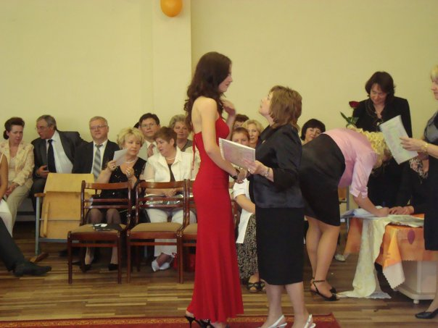
Первая пятница февраля – самый удивительный день в году, а скорее - вечер, когда отступает неумолимое время, и память возвращает в прошлое, для кого-то далекое, для кого-то не очень. Вечер встречи выпускников – традиционный праздник, но всегда лучезарный от счастливых глаз, добрый от дружеских рукопожатий и яркий от искренних улыбок. Такой теплый вечер встречи состоялся в школе имени Софии Ковалевской, и в этом году он был особенным, потому что выпал на 30-тилетие школы, и, что удивительно, даже число пришедших гостей тоже оказалось магическим – 333 выпускника. Были «представители» 2000-ых, 90-ых и даже 80-ых годов. Помимо теплой и дружеской атмосферы учителя и ребята подарили выпускникам прекрасный концерт. Как же здорово было снова очутиться в школе и пускай всего на пару часов, но словно снова почувствовать себя беззаботным учеником. Когда я закончила школу, меня не отпускала грустная мысль, что как только мы уйдем, учителя нас забудут, но сейчас я поняла, как сильно ошибалась. Нас встретили так, словно никогда и не отпускали. Многие выпускники сначала не узнали свою родную школу, так сильно она изменилась. Словно вместе с нами она приоделась для праздника. Выпускница 2009 года Виктория Мисуно согласилась поделиться своими впечатлениями: «Хотя школа внешне очень изменилась, атмосфера внутри осталась все та же. Никогда не забуду, как Людмила Андреевна через весь коридор крикнула мне: «Вииикааа!!», словно я вернулась в 12 класс и меня теперь будут ругать за прогулы по физкультуре, я даже занервничала на секунду. Но нет, вместо этого меня крепко обняли. Всегда проходя возле школы, возвращаясь с университета, я поглядываю на окна третьего этажа, окна нашего родного кабинета физики – как же там Людмила Андреевна без нас...»
И точно, а как же наши учителя без нас? Наши дополнительные уроки математики, когда казалось, что невозможно понять эту теорему, но Елена Семеновна продолжала верить в нас! Наши уроки истории? Я до сих пор выключаю телефон, сидя на лекциях, не дай Бог «кол» в журнал... Спасибо Елене Юрьевне, она смогла научить нас порядку... А уроки географии с «плюсиками» и «минусиками» мы вспоминаем всем классом до сих пор...Помните, Наталья Ивановна,как громко стучали у нас сердца, когда вы задавали нам очередной вопрос? И ТОЛЬКО в нашей школе есть маршал – Виталий Мечиславович! А разве можно забыть уроки литовского языка - Светлана Вабинскене, искреннее Вам спасибо за ваше правило «тяпу-тяпу», оно меня дважды спасало в университете. И, конечно же, наши уроки русского языка, уроки музыки, этики, религии, химии, биологии, уроки английского языка, изо, физкультуры всегда в наших сердцах. Низкий Вам всем поклон!
Выпускница 2009 г.: Анна Макарова

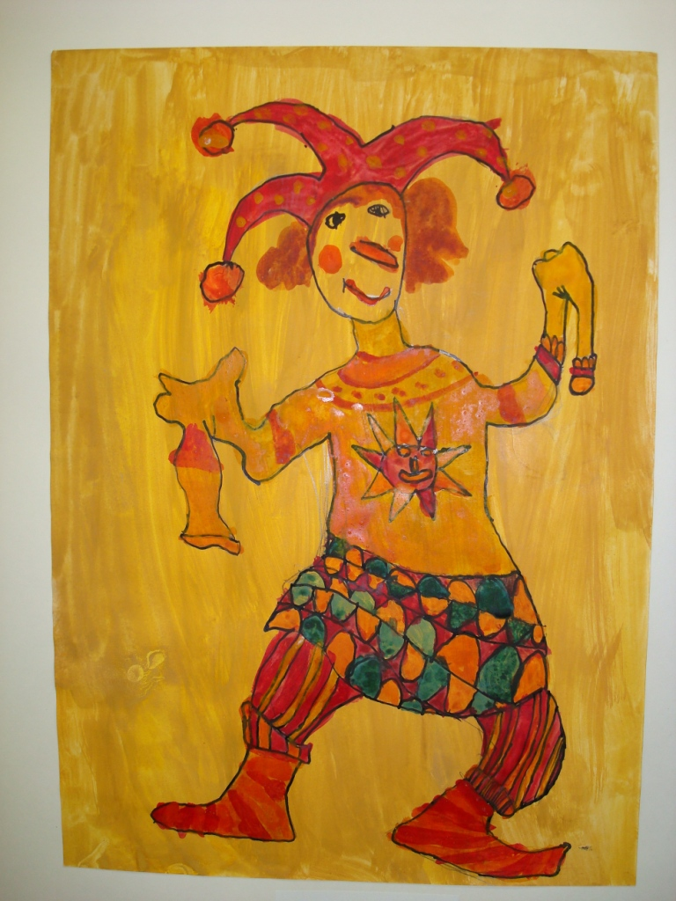
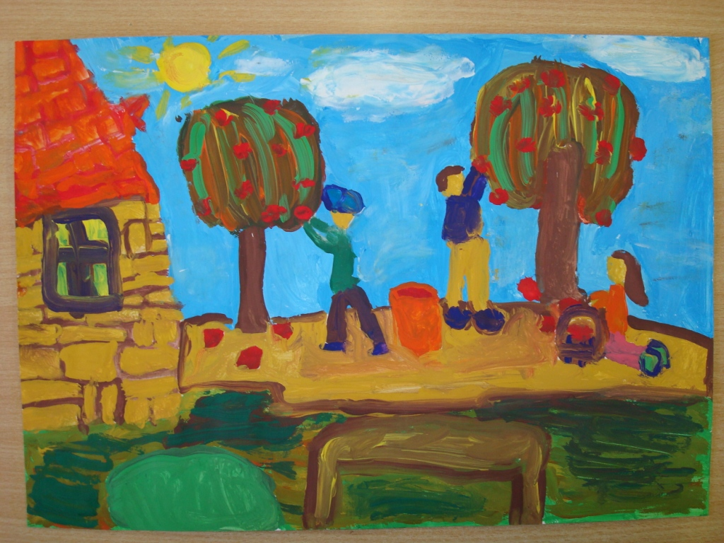

Новые люди

Новые люди ходят вокруг,
Новых шагов бесконечный стук.
Солнышко кажется новым,
Дождь – стариком бестолковым.

Ну, а улыбки новых людей –
Как генератор новых идей!
С белого вновь начинаю?
Начатое продолжаю…

Кажется, что приветливость лиц
Жизнь предлагает, как чистый лист.
Aleksej Korobač
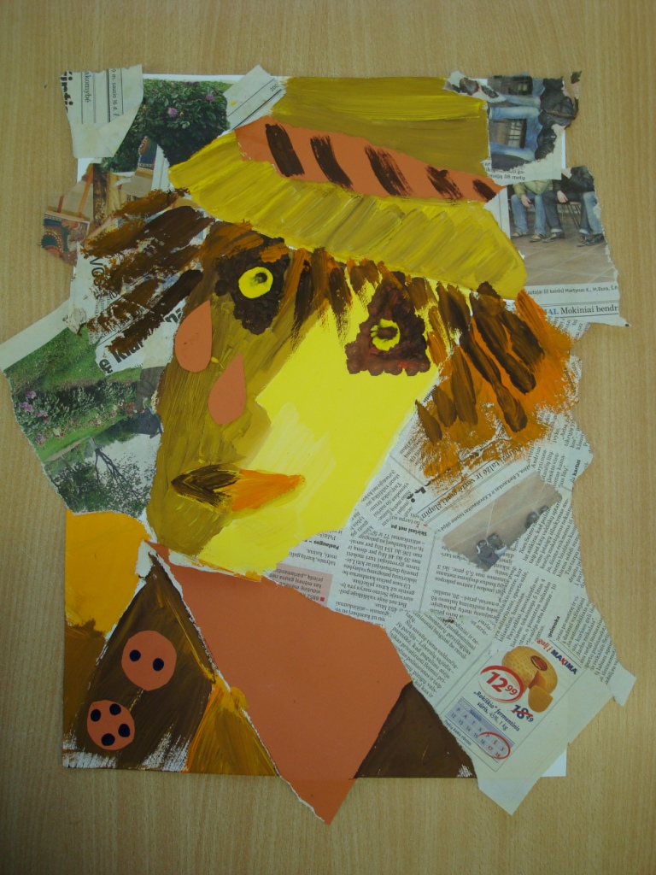
Новые люди ходят вокруг,
Новых шагов бесконечный стук.

Осень привычной прохладой
Karina Rutkovskaja
В дом проберётся из сада.
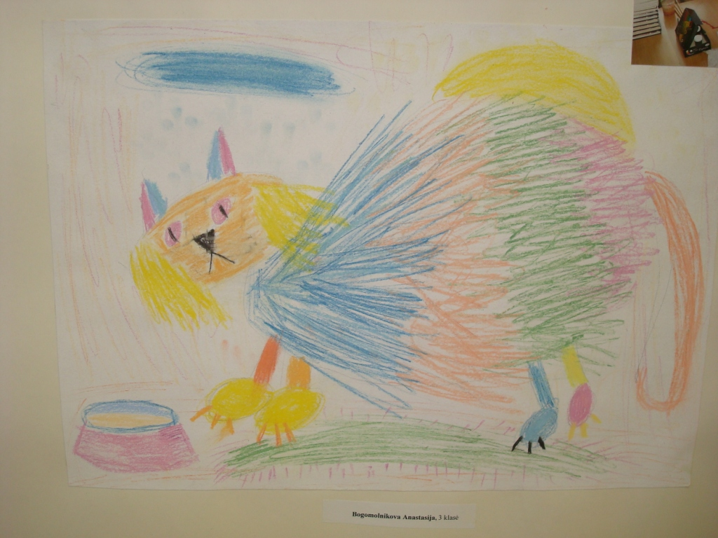
Жёлто-листным взорвётся огнём!
Растревожит покой, чтоб потом –

Прочь от оков старой клетки,
От старых фраз, что нередко
Новым друзьям отсылаем,
Словно поим старым чаем.

Всё в заботах, делах – на бегу,
Но тепло я в душе берегу.
Новые люди ходят вокруг,
Новых шагов бесконечный стук…

Выпускница 2006 года
Рита Пастернак
Anastasija Bogomolnikova
Julija Tichomirova

Рубрика «Жизнь кипит».
«Школьная Драма»
Жизнь кипит во всех школах: дружба, любовь и драки… Коротко всё это можно назвать «Школьной Драмой». Прочитав всё это до конца, вы, наверное, скажете: «Странно, но я всего этого не замечал!». Поверьте, что всё это правда…

1 часть. «Любовь». Раньше любовью считалось «соединение двух душ» (Это говорится о влюбленных парах), а теперь это простая симпатия. Раньше отношения были серьезными, теперь «просто: повстречались и разошлись». Что же с нами происходит? Куда мы идем? Скоро настоящая любовь вообще исчезнет с лица земли. Что такое настоящая любовь? На этот вопрос и опытные профессора, и психологи ответить не могут. Коротко говоря, настоящая любовь встречается в наше время очень редко, это искреннее чувство стало пропадать.
Вернемся ближе к теме, ведь статья называется «Школьная Драма». Называть пары, которые встречаются в нашей школе, не имеет смысла. Ведь это и так можно увидеть у нас в коридорах. Они встречаются, обнимаются, но в редких случаях школьная любовь доходит до свадьбы (НО ТАКОЕ БЫВАЕТ!). Они расходятся, ссорятся потом (иногда остаются друзьями), либо мирятся и снова встречаются, либо друг друга презирают.
2 часть. «Дружба». Кто такой друг? Друг – это человек, которому ты доверяешь, тебе приятно проводить с ним время, в трудный момент он может помочь тебе. Не всегда бывает, что друг «настоящий», бывает, что он, мягко говоря, «предатель». Разновидностей «предателей» в наше время появилось много. Самый распространенный вид – это когда твоему лже-другу просто что-то надо от тебя, под их влияние часто попадают слабые люди, которые не могут понять того, что их используют. Второй вид – «эгоисты», им не важно, что с тобой, важно, чтобы им самим было хорошо. Попадешь в беду, они и бровью не шевельнут. Но бывает и настоящая дружба, встретишь её, «считай, что ты на коне» …
3 часть. «Споры и Драки». В жизни каждого школьника играют большую роль «Споры и Драки». Школьники дрались, конечно, и раньше, но теперь это более жестко. В целях своей же безопасности о конкретных «стычках» я не буду говорить. Раньше драки были в основном из-за девушек, теперь причина может быть любой: драки из-за стилей одежды и образа мыслей, жизни, из-за иного взгляда на жизнь и другие поводы.
В 21 веке мы стали более жестокими, чем раньше, а что же будет в будущем? Если это будет продолжаться, нам наступит конец…
Споры возникают и между учителем и учеником. Я и сам спорил с учителями, с кем не бывало? Себе нервы портил и учителю. А толку? Ничего не изменилось. Бывает, конечно, что учитель оказывается не прав (НО НЕ ВСЕГДА ТАК), надо вначале быть полностью уверенным в своей правоте…
Мой псевдоним РеаЛисТ.
Мне очень интересны ваши отклики, пишите их на e-mail:
sofija.ru@gmail.com. Если вам понравилось, я продолжу писать…

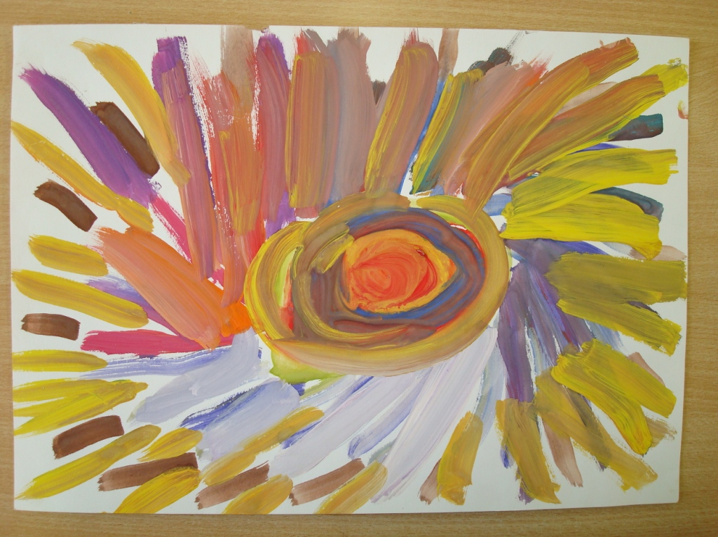
С днём Св.Валентина
Поздравляю весь наш класс.
Знайте: любовь - как паутина,
Всё запутывает нас.
Daiga
Varkojitė

Мы влюбляемся и любим,
Но свою мы жизнь не губим,
Всё как раз наоборот-
Любовь будто приворот.

Но не нужно заставлять
Влюбляться в нелюбимого.
Нужно просто поздравлять
С днём Св.Валентина!
Малютина Сабина 5в класс

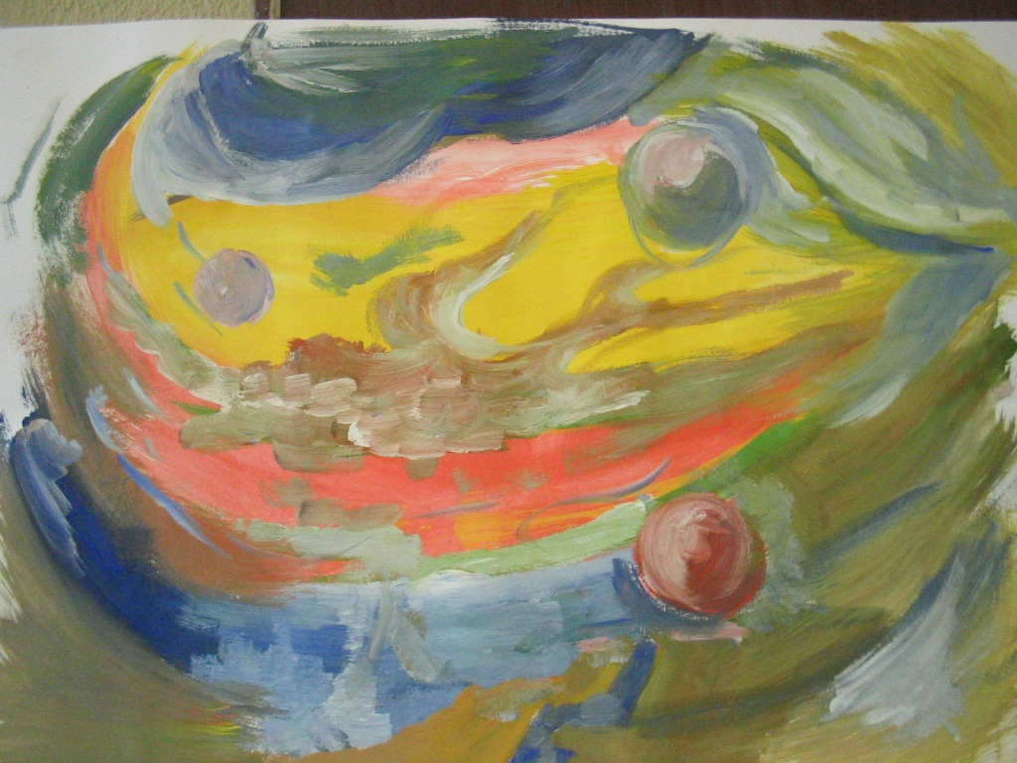
"Корабль Виктория"
Мгла и дожди рыдают над судном,
Пучину безликого царства буря.
Неужели всему крайне угодно,
Хоть одним глазом увидеть тебя...
Совсем как вчера, блистали чайки,
Совсем как былая история.
Теперь вороны расшептали байки,
О гибели корабля Виктория...
Каждый герой проливал бы здесь кровь,
Но, увы, трус над гибели бездной.
Друзья, где же та любовь?
Той судьбой, нам неизвестной.
И теперь, когда кончилось всё, опустел зал,
Я начал понимать, что кончается эта история.
Теперь когда слышится звон черных скал,
Понимаю, что прощаюсь с кораблем Виктория...
А,Вагеро

Dmitrij Romanov

